МОСКОВСКИЙ ДЕПАРТАМЕНТ ОБРАЗОВАНИЯ
ВОСТОЧНОЕ ОКРУЖНОЕ УПРАВЛЕНИЕ ОБРАЗОВАНИЯ
ГБОУ СОШ №782

ПЕДАГОГИЧЕСКИЙ СОВЕТ №2

ПСИХОЛОГИЧЕСКИЙ МОНИТОРИНГ КАК РЕСУРС И ИНСТРУМЕНТ ПОВЫШЕНИЯ КАЧЕСТВА ОБРАЗОВАНИЯ В СОВРЕМЕННОЙ ИНФОРМАЦИОННО-ОБРАЗОВАТЕЛЬНОЙ СРЕДЕ

(МЕТОДИЧЕСКИЕ РЕКОМЕНДАЦИИ ПЕДАГОГИЧЕСКОМУ КОЛЛЕКТИВУ)
под ред. Гончарук О.Ю.

09 ноября 2012

ОГЛАВЛЕНИЕ

ПРОСПЕКТ ПЕДСОВЕТА 3
ИНФОРМАЦИОННО-ОБРАЗОВАТЕЛЬНАЯ СРЕДА КАК НЕОБХОДИМОЕ И ДОСТАТОЧНОЕ УСЛОВИЕ ПОВЫШЕНИЯ КАЧЕСТВА ОБРАЗОВАТЕЛЬНОЙ УСЛУГИ 5
ПСИХОЛОГИЧЕСКИЕ ОСОБЕННОСТИ СОВРЕМЕННОГО РЕБЕНКА И ТРУДНОСТИ НА ПУТИ ЕГО ОБУЧЕНИЯ 15
НИЗКИЙ УРОВЕНЬ ИНТЕЛЛЕКТУАЛЬНОГО РАЗВИТИЯ 20
ОТСУТСТВИЕ УЧЕБНОЙ МОТИВАЦИИ И ПОЗНАВАТЕЛЬНОГО ИНТЕРЕСА 22
ПЕДАГОГИЧЕСКАЯ ЗАПУЩЕННОСТЬ 26
КОНФЛИКТЫ С ОДНОКЛАССНИКАМИ ИЛИ УЧИТЕЛЯМИ 28
ДЕТИ С НЕВРОЛОГИЧЕСКИМ ДИАГНОЗОМ 36
ОДАРЕННЫЕ ДЕТИ 38
РЕШЕНИЕ педагогического совета №2 от 09 ноября 2012 г. 41
ГЛОССАРИЙ 42

ПРОСПЕКТ ПЕДСОВЕТА
Цель педсовета:
Развитие профессиональной компетентности педагога ГБОУ СОШ №782 на основе информационно-аналитической деятельности.
Задачи педсовета:
- Мониторинг информационно-образовательной среды ГБОУ СОШ №782 за I триместр.
- Определение направлений деятельности педагогического коллектива во II триместре по повышению качества образовательной услуги на основе аналитического исследования образовательного потенциала учащихся ГБОУ СОШ №782.
План проведения педсовета:
- Открытие педсовета. Информационно-образовательная среда в программе развития ГБОУ СОШ №782.
Гончарук О.Ю., зам. директора на НМР
- Психологические особенности современного ребенка и трудности, возникающие на пути его обучения
Левинсон А.М., педагог - психолог
- Результаты мониторинга образовательного потенциала учащихся ГБОУ СОШ №782, I триместр
Виноградова Н.Г., педагог - психолог
Перерыв
- Деловая игра «Разработка стратегии проведения урока с целью повышения качества образовательной услуги» в соответствии с аналитико-диагностической информацией, полученной в результате мониторинга за I триместр (весь коллектив)
- Критический самоанализ деятельности, направленный на осознание исследователями оснований и результатов исследования
Гончарук О.Ю., зам. директора на НМР

Решение педсовета
УВАЖАЕМЫЕ КОЛЛЕГИ!
Предлагаемые методические рекомендации являются результатом анализа и обобщения материалов, полученных при работе Педагогического совета. Это совместный труд всего педагогического коллектива нашей школы.
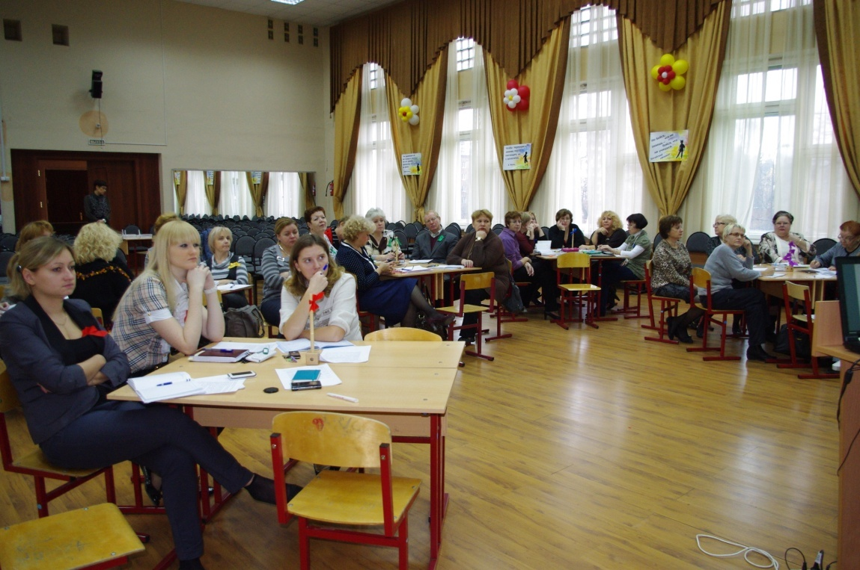

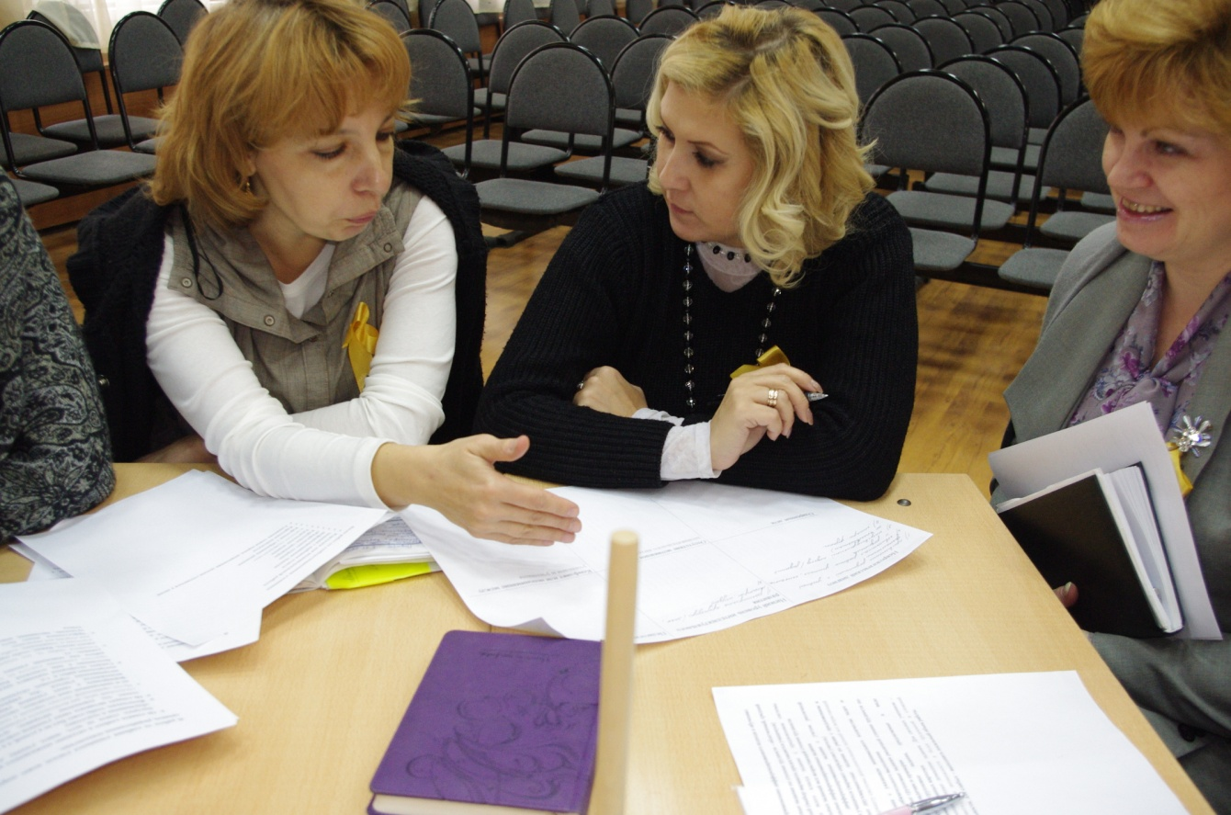

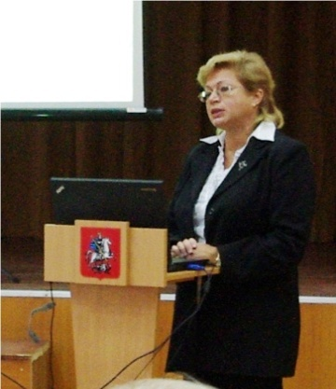 | Гончарук О.Ю.,  зам.директора по научно-методической работе  ГБОУ СОШ №782

ИНФОРМАЦИОННО-ОБРАЗОВАТЕЛЬНАЯ СРЕДА КАК НЕОБХОДИМОЕ И ДОСТАТОЧНОЕ УСЛОВИЕ ПОВЫШЕНИЯ КАЧЕСТВА ОБРАЗОВАТЕЛЬНОЙ УСЛУГИ
Коренные изменения, происходящие в обществе на пороге третьего тысячелетия, затрагивают все сферы жизни и деятельности человека. Важнейшим фактором, порождающим эти изменения, является лавинообразное нарастание информации и стремительное развитие информационных технологий. Важнейший результат – рождение нового этапа в развитии цивилизации – информационного общества. В материалах ЮНЕСКО отмечается, что «будущие поколения столкнутся с необходимостью адаптироваться к новой социальной среде, где не материя и энергия, а информация и научное знание станут основными факторами, определяющими стратегический потенциал общества и перспективы его развития» [1].
Наличие таких государственных документов как «Стратегия развития информационного общества в РФ» и «Федеральной целевой программы Государственная программа «Информационное общество (2011 - 2020 годы)» позволяют констатировать тот факт, что в России наблюдаются тенденции становления информационного общества.
На этапе перехода к информационному обществу перед учительским сообществом возникает множество проблем, требующих переосмысления результатов педагогической деятельности и накопленного методического опыта. Новые образовательные стандарты являются основой для разработки механизмов «понимания и освоения будущего, которые выходят за пределы той педагогической стратегии, которая сейчас доминирует» [2]. В требованиях ФГОС отмечено, что необходимым условием эффективности учебно-воспитательного процесса является создание в образовательном учреждении информационно-образовательной среды, которая представляет собой совокупность информационно-образовательных ресурсов и инструментов, обеспечивающих реализацию основной образовательной программы.
Суть понятия «образовательная среда» трактуется В.А. Ясвиным как «система влияний и условий формирования личности по заданному образцу, а также возможностей для ее развития, содержащихся в социальном и пространственно-предметном окружении» [3]. ИОС должна охватить все основные компоненты социализации:
- систему духовно-нравственных ценностей;
- систему научных представлений о природе, обществе, человеке;
- систему универсальных учебных действий.
В структуре информационно-образовательной среды нашего образовательного учреждения выделяются следующие взаимодействующие подсистемы:
- информационно-образовательные ресурсы;
- новые педагогические технологии;
- инструменты взаимодействия с информацией (компьютерные средства обучения);
- современные средства коммуникации.

Содержание и структура ресурсного компонента представлена на схеме 1.

Схема 1.
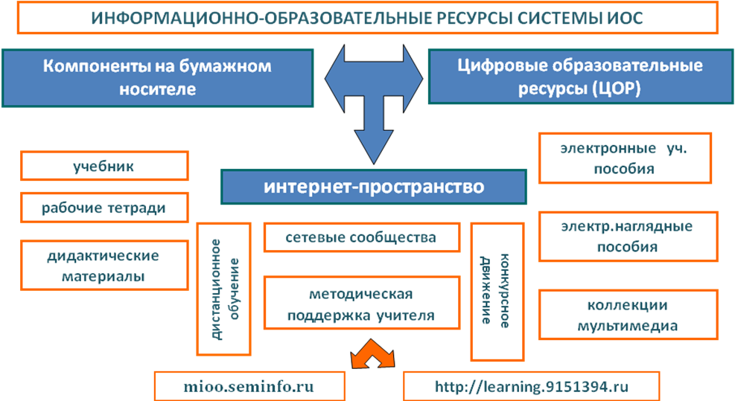

Современные образовательные технологии в структуре ИОС обеспечивают: свободный доступ к различным информационным ресурсам; мобильность; дистанционность; интерактивность; возможность формирования социальных образовательных сообществ и сетей; возможность моделирования и анимирования различных процессов и явлений.
Для обеспечения эффективной деятельности инструментальной и коммуникативной подсистем необходима современная развитая материальная база образовательного учреждения и овладение всеми членами педагогического коллектива информационно-коммуникационными компетенциями. Данное направление работы включено в план развития ГБОУ СОШ №782.
Таким образом, ИОС образовательного учреждения должна обеспечивать: информационно-методическую поддержку образовательного процесса; современные процедуры создания, поиска, анализа, хранения, представления информации; дистанционное взаимодействие всех участников образовательного процесса; дистанционное взаимодействие ОУ с другими организациями социальной сферы. А задачи членов педагогического коллектива: освоить ИОС школы как системно-организованное пространство, в котором осуществляется профессиональная педагогическая деятельность; вписать в ИОС свою собственную педагогическую деятельность; вступать в информационно-профессиональное взаимодействие с коллегами, учащимися, администрацией и родителями. Исходя из этого информационно-образовательная среда в нашем образовательном учреждении формируется как многоярусное, постоянно расширяющееся образовательное пространство, модель которого представлена на схеме2.
Схема 2.
УРОВНИ ИФОРМАЦИОННО-ОБРАЗОВАТЕЛЬНОЙ СРЕДЫ ГБОУ СОШ №782
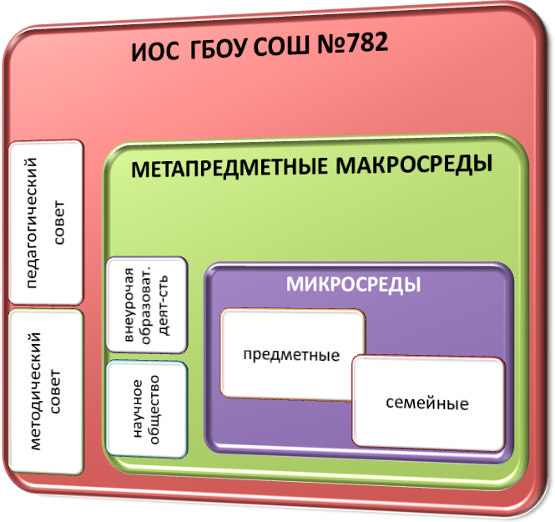

Проектируя ИОС, следует опираться на теорию педагогического проектирования, например, предложенную профессором В.С. Безруковой.
Она включает следующие основные этапы:
- этап моделирования, на котором разрабатывается идея создания ИОС, создается модель ИОС и намечаются пути ее реализации;
- этап проектирования, который предполагает доведение модели до уровня практического использования, конкретизацию её для конкретных условий (психолого-педагогическая характеристика класса, учебный предмет, педагогический потенциал кабинета и пр.);
- этап конструирования, на котором проект детализируется до конкретных действий реальных участников образовательного процесса ГБОУ СОШ №782, и на котором будут созданы конкретные педагогические конструкты: сценарии и схемы уроков и внеклассных мероприятий; расписания уроков и внеурочных занятий, графики контрольных мероприятий; дидактические материалы и т.п.
Разрабатывая каждый этап необходимо учитывать закономерности циркуляции информации в ИОС, представленные на схеме 3.
Схема 3.
Циркуляция учебной информации в ИОС
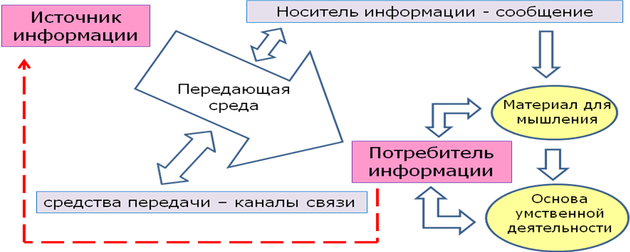
Источники информации по классификации Воровщикова С.Г., приведены в таблице 1.
Таблица 1.
Источники учебной информации
источники учебной информации | школьная информация  (интеллектуализация) | внешкольная информация  (медиатизация)
устные тексты | - «слово» учителя;  - «слово» учащегося;  - учебные видеофильмы; | - сообщения СМИ (радио, телевидение и пр.);  - научно-популярные, видео- и художественные фильмы;
письменные тексты | - учебник (в том числе и электронный);  - рабочая тетрадь;  - памятки-инструкции;  - дидактический материал;  - справочная литература;  - наглядные пособия: схемы, таблицы, рисунки; электронные учебные пособия; | - сообщения в печатных СМИ (газеты, журналы и пр.);  - тексты в сети Интернет;  - научно-популярная литература;  - художественные произведения;  - тексты музыкальных произведений;
реальные объекты | - реальные процессы и явления;  - модели;  - конструкторы;  - виртуальные лаборатории; | - сообщения СМИ;  - видеофайлы сети Интернет;  - научно-популярные, видео- и художественные фильмы;

В информационном обществе в условиях формирования информационно-образовательной среды, особое значение имеет развитие информационных умений учащихся, умений при которых школьник способен «…понять свои потребности в информации, вести поиск, идентифицировать информацию, получить доступ к ней, извлечь, оценить, организовать и использовать нужную…»[3]. Иначе говоря, информационные умения учащихся, будучи универсальными, подразумевают:
- ведение поиска информации;
- интерпретация информации;
- создание новой информации.
Ведение поиска: ориентация в собственной системе знаний; осознание необходимости нового знания; предварительный отбор источников информации; добывание информации из различных источников и разными способами.
Интерпретация информации: 1) действия с информацией: критический анализ, выделение главного, классификация, систематизация, обобщение и др.; 2) преобразование информации: извлечение данных и представление их в других формах, сворачивание и разворачивание информации.
Создание новой информации: генерирование новых идей и их развитие; приращение нового знания; владение способами хранения и передачи информации.
В процессе такого взаимодействия с информацией у учащихся формируется знание – как интеллектуальная собственность, и, по мнению Зинченко В.П. отличается от информации [4].
Таблица 2.
Сравнительная характеристика понятий «знание» и «информация»
Знание  (аналогия – «посох Деда Мороза») | Информация  (аналогия – «палка, с которой играет собака»)
всегда субъективно, его нельзя купить, передать, украсть | бессубъектна, ее можно купить, обменять, украсть, передать
впитываются | жуется или глотается
имеет значение и смыслы (жизненный и личностный) | имеет назначение
имеют ценность per se | имеет цену
есть субъект, порождающий знания | есть пользователь, потребляющий информацию
выполняют орудийные функции в поведении и деятельности человека
функциональный орган индивида, необратимо меняющий познающего | средство временного характера, которое после использования может быть отброшено

Спроектированная, с учетом всех вышеуказанных условий информационно-образовательная среда будет способствовать достижению нового качества российского образования и тех образовательных результатов, которые заложены в стандартах нового поколения.
Параллельно необходимо совершенствовать аналитическую культуру учителя, чтобы каждый член педагогического коллектива мог провести самоанализ и экспертную оценку любого уровня образовательной среды своего образовательного учреждения. Основные «базовые» параметры предложены В.А. Ясвиным и дают возможность проводить мониторинг ИОС.
К таким базовым параметрам относятся [5]:
- Модальность, которая характеризует созданные условия и наличие возможностей для развития ребенка и его личностной свободы.
- Широту, которая показывает какие субъекты, объекты, процессы и явления, включены в ИОС.
- Интенсивность, которая показывает степень насыщенности ИОС условиями и возможностями, сконцентрированными в: уровне требований к учащимся; учебной нагрузке учащихся; организации активного отдыха; использовании интерактивных форм и методов обучения.
- Осознаваемость, которая является показателем сознательной включенности в нее всех субъектов образовательного процесса. В нашем образовательном учреждении мы формируем осознаваемость целенаправленно, создавая свою символику; поддерживая связь с выпускниками; повышая уровень осведомленности об образовательном учреждении; стимулируя активность всех участников образовательного процесса – учащихся, родителей, педагогов.
- Устойчивость ИОС, отражает её стабильность во времени. Процессы модернизации всех образовательных структур, переход на новые образовательные стандарты ещё дадут нам возможность проверить устойчивость той информационно-образовательной среды, которую мы создаем в нашей школе. Работа предстоит большая и сложная, но мы к ней готовы.

«…человек одновременно является продуктом творцом своей среды, которая ему дает физическую основу для жизни и делает возможным интеллектуальное, моральное, общественное и духовное развитие» [6].

РЕКОМЕНДУЕМ ПРОЧИТАТЬ:
- Кинелев В., Коммерс П., Коцик Б., Использование информационных и коммуникативных технологий в среднем образовании. Информационный меморандум. Институт ЮНЕСКО по информационным технологиям в образовании, 2005.
- Урсул А.Д. «Образовательная революция XXI века в перспективе устойчивого будущего» Научный журнал Московского гуманитарного университета «Знание. Понимание. Умение» 2009 - №2.
- Х. Лау «Руководство по информационной грамотности для образования на протяжении всей жизни» МОО ВПП ЮНЕСКО «Информация для всех», последняя редакция: 30 июля 2006 г.
- Зинченко В. П. Психологические основы педагогики
(Психолого-педагогические основы построения системы развивающего обучения Д. Б. Эльконина — В. В. Давыдова): Учеб. пособие. — М.: Гардарики, 2002. — 431
- Ясвин В.А. Образовательная среда: от моделирования к проектированию. — М.: Смысл, 2001. — 365 с.
- Введение к Стокгольмской декларации, принятой на Конференции Объединенных Наций в 1972 г.

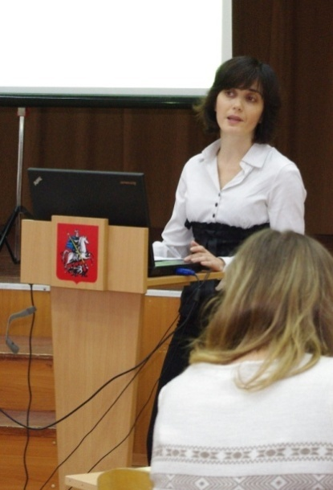 | А.М. Левинсон,  педагог-психолог ГБОУ СОШ №782

ПСИХОЛОГИЧЕСКИЕ ОСОБЕННОСТИ СОВРЕМЕННОГО РЕБЕНКА И ТРУДНОСТИ НА ПУТИ ЕГО ОБУЧЕНИЯ
Почему дети могут, но не хотят учиться?
Как ни странно это прозвучит для людей старше тридцати, но сегодняшние дети часто не хотят учиться по очень простой причине: они совершенно не знают, для чего это нужно. Есть такой детский анекдот.
Приходит мальчик к маме и говорит:
- Мама, скажи «фунь».
- Зачем это? – чувствуя какой-то подвох, подозрительно спрашивает мать.
- Ну ты просто скажи: «фунь»
- А что хоть это значит?
- Да ты не спрашивай ничего, ты просто скажи: «фунь!»
- Да не буду я всякие глупости говорить!
- Не будешь? Вот и не заставляй тогда меня английский язык учить!
Наши дети не такие, какими были мы. Это банальная истина, но в быту она часто забывается. Наши дети больше отличаются от нас, чем ты отличались от своих родителей. Они живут в другой стране и при другом общественном строе. Аргументы, которые как-то затрагивали нас, до них часто попросту не доходят. Пятнадцать-двадцать лет назад туманное понятие какого-то «долга» (не то перед страной, не то перед будущими поколениями, не то вообще непонятно перед кем) было, тем не менее, вполне действенной реальностью.
Отец говорил сыну:
- Подумаешь, учиться он не хочет. Должен, и все! Вот я, думаешь, хочу каждый день в полшестого вставать и на завод идти? Однако иду. Потому что должен. А ты должен учиться!
И за этим, парадоксальным, в общем-то, утверждением и для отца, и для сына стояла какая-то реальность. Сын, наблюдая жизнь отца и окружающих его людей, смутно понимал о чем идет речь, и, по крайней мере, не отбрасывал объяснения отца, что называется с порога.
Для сегодняшних детей объявление о том, что они должны учиться, - пустой звук. Довольно сомнительны для них и заявления о том, что, только учась, можно хорошо устроиться в жизни. Наши дети вовсе не глупы и каждый день видят людей, которые если и учились чему-нибудь хорошо, то явно делали это отнюдь не в школе. И, тем не менее, эти люди прекрасно, зачастую даже лучше, чем ратующие за образование родители, «устроены» в жизни. К тому же дети, особенно младше 14 лет, в большинстве своем не очень способны к прогностическому мышлению. Задумываться сегодня о том, что будет с ними через пять-шесть лет, да еще как-то подчинять этому сегодняшние поступки – непосильный труд для их разума.
Можно говорить об отсутствии интереса к учебе, о нарушении социального функционирования ребенка, о социально неблагополучных семьях – причины, по которым дети не успевают в школе, чрезвычайно многообразны, плавно перетекают одна в другую, да еще и встречаются, как правило, не изолированно, а в совокупности. Очень условно их можно разделить на биологические, социальные и эмоциональные.
Биологические:
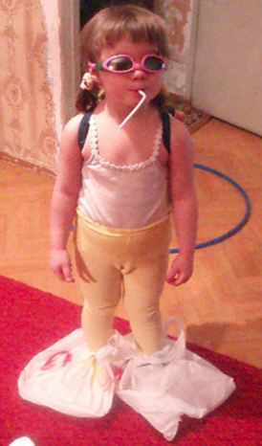
Дети, которые не достигли уровня школьной зрелости
Соматически ослабленные дети
Леворукость ребенка
Дети с неврологическим диагнозом
Низкий уровень интеллектуального развития
Успехи детской реаниматологии. Особенно в части реанимации недоношенных детей
Социальные:

Педагогическая запущенность
Плохое обучение в школе
Неправильно выбранная программа для обучения
Отсутствие мотивации и познавательного интереса
Эмоциональные:
Конфликты с одноклассниками
Конфликт или непонимание между учителем и учеником

Существуют также специфические расстройства развития школьных навыков (СРРШН):
- дислексия – нарушение навыков чтения;
- дисграфия – нарушение навыков письма;
- акалькулия – нарушение арифметических навыков.
Трудности в обучении – смешанное расстройство школьных навыков, которые совмещают в себе еще и нарушение внимания, памяти и низкой умственной работоспособности.
Вечный вопрос: что делать?
Для начала, разумеется, необходимо установить причину (или причины) неуспеваемости. Оптимальный вариант – трехсторонняя встреча – учитель, родители, школьный психолог – предпринятая не для того, чтобы установить, «кто виноват», а исключительно в интересах ребенка.
В зависимости от установленных причин строится и дальнейшая стратегия и тактика мероприятий направленных на коррекцию неуспеваемости.
Если причины тяготеют к биологической группе, то в первую очередь необходимо думать о правильном лечении основного заболевания, налаживании режима работы и отдыха ребенка. В последние годы существует совершенно противоестественная тенденция в построении режима дня школьников. На вопрос: «Сколько приблизительно времени занимает у вашего ребенка приготовление уроков?» родители, не колеблясь отвечают: «Все свободное время. Пришли из школы, поели – и за уроки. И до позднего вечера». Такое положение существует в основном в начальной школе. В старшей школе эти дети, не выдерживая нагрузок, вообще перестают делать домашние задания, за редким исключением.
Детям с нарушениями каких-то определенных функций, например, кратковременной или долговременной слуховой памяти, образного восприятия, процессов анализа или обобщения, умственной работоспособности и т.д. необходимы специальные коррекционные занятия для восстановления и тренировки пораженных или просто отстающих в развитии функций. Например, иногда неуспеваемость ребенка по письму или чтению связана не с дисграфией или дислексией, а с тем, что у него чрезвычайно мал объем кратковременной памяти.
Если ребенок – левша, то главным способом преодоления его школьных неуспехов является всемерная поддержка и вселение уверенности в том, что имеющиеся трудности временные и будут успешно преодолены. ЛЕВШЕЙ НИКОГДА НЕ РУГАЮТ ЗА ПИСЬМО, т.к. эти дети при письме закрывают своей рукой то, что уже написали. Левшам на доступном им уровне раскрывают их сильные и слабые стороны.
Впрочем, вышесказанное относится практически к любым детям. РЕБЕНОК НЕ СТАНОВИТСЯ СИЛЬНЕЕ И УМНЕЕ ОТ ПЕРЕЧИСЛЕНИЯ И МНОГОКРАТНОГО ПОВТОРЕНИЯ СПИСКА ЕГО НЕДОСТАТКОВ. Это относится не только к детям, но и к людям вообще, но особенно уязвимы в этом отношении младшие школьники.
Еще одна банальная истина гласит: ДЛЯ ФОРМИРОВАНИЯ ЦЕЛОСТНОГО ОБРАЗА СЕБЯ ДЕТИ МЛАДШЕГО ШКОЛЬНОГО ВОЗРАСТА СТРЕМЯТСЯ ВЕСТИ СЕБЯ В СООТВЕТСТВИИ С ТЕМ, ЧТО О НИХ ГОВОРЯТ ЗНАЧИМЫЕ ВЗРОСЛЫЕ. А это родители, бабушка с дедушкой, старшие братья или сестры, учителя в школе. Оценка должна быть взвешенной и аккуратной. Безоглядно хвалить ребенка так же неполезно, как и постоянно ругать.
НО РЕСУРС ЕСТЬ У ЛЮБОГО РЕБЕНКА. Даже дети с синдромом Дауна исключительно доброжелательны и склонны к прочным эмоционально положительным привязанностям.
РЕКОМЕНДУЕМ ПРОЧИТАТЬ:
Ануфриев А.Ф., Костромина С.Н. Как преодолеть трудности в обучении детей? Психодиагностические таблицы. Психодиагностические методики. Коррекционные упражнения. – 5-е изд., стер. - М.: Издательство «Ось-89», 2007.
Локалова Н.П. Как помочь слабоуспевающему школьнику. Психодиагностические таблицы: причины и коррекция трудностей при обучении младших школьников русскому языку, чтению и математике. – 5-е изд., стер. – М.: «Ось-89», 2011.
Пэррот III, Лес Подросток и его проблемы. Пер. с англ. Второе издание. – СПб.: Христианское общество «Библия для всех», 2003.

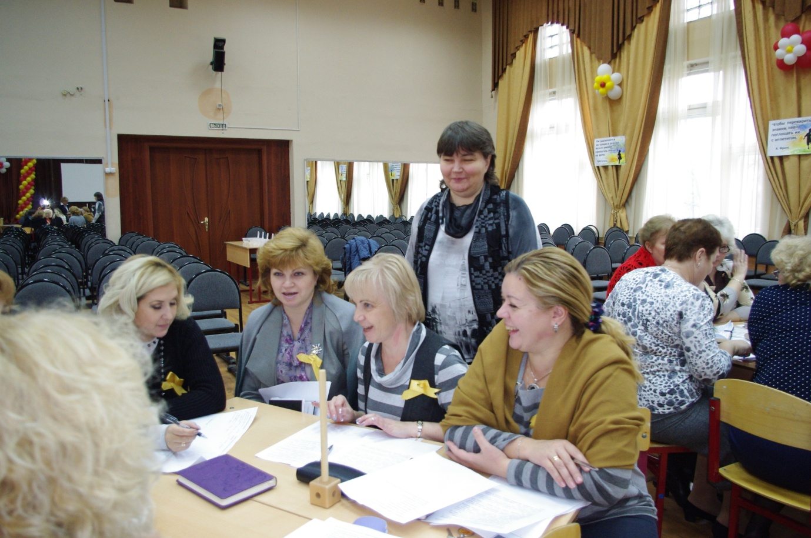
Ниже рассмотрены наиболее часто встречаемые причины слабой успеваемости школьников и предложены пути преодоления неуспешности, которые были проработаны в ходе деловой игры «Разработка стратегии проведения урока с целью повышения качества образовательной услуги».

НИЗКИЙ УРОВЕНЬ ИНТЕЛЛЕКТУАЛЬНОГО РАЗВИТИЯ
Психологическая характеристика. Повреждение или отставание в развитии определенных функций. Например, кратковременная или долговременная слуховая память, образное восприятие, процессы анализа или обобщения, умственная работоспособность, произвольность внимания и т.д.
В чем это проявляется?
- Не умеет устанавливать причинно-следственные связи.
- Не способен учитывать все признаки предмета или явления.
- Не может видеть общее и т.д.

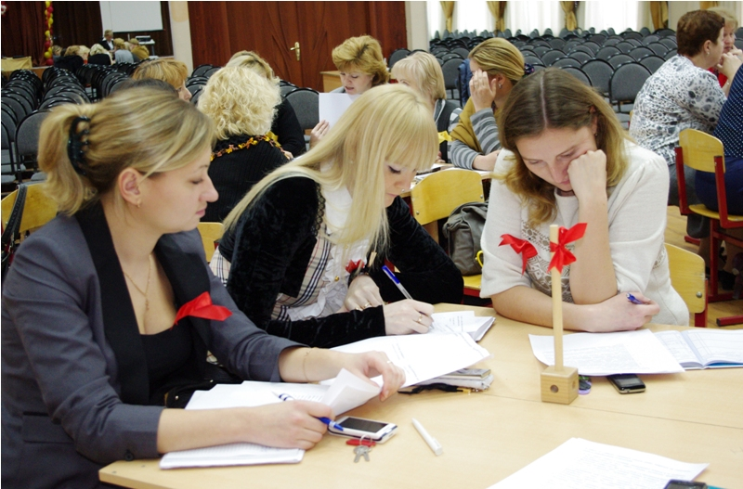
РЕКОМЕДАЦИИ ПЕДСОВЕТА

- с новым материалом знакомить постепенно, не давать задания, где нужно применение старых и новых знаний;
- обеспечение ученика вспомогательными материалами (технологические карты, памятки-инструкции, карточки-иформаторы, образцы решений и т.п.);
- организовывать систематическую проверку знаний,
- для учета знаний школьный журнал не достаточен, необходима дополнительная тетрадь для мониторинга знаний, отметки «провалов», прочности, роста знаний и практических умений;
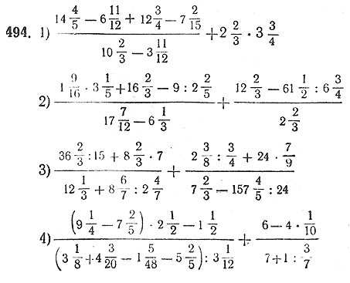
- давая проверочную работу, иметь представления о тех знаниях и умениях, которые нужны для выполнения, например:

Чтобы решить эти примеры, ребенку нужно знать порядок действий, уметь складывать и вычитать, знать таблицу умножения, уметь работать с дробями и составными числами, быть внимательным при списывании примера, ориентироваться в тетради, чтобы правильно записать дроби и т.д. Если ребенок не решает такие примеры, то учитель должен найти «пробел» в знаниях, устранить его.
- Расширять кругозор (музеи, театры, экскурсии), привлекать учителей дополнительного образования и родителей;
- организовывать индивидуальные занятия;
- организовывать индивидуальные домашние задания;
- создавать ситуацию успеха в учебной деятельности, формирующую чувство удовлетворенности, уверенности в себе, высокой самооценки и радости;
- отмечать любой успех.

ОТСУТСТВИЕ УЧЕБНОЙ МОТИВАЦИИ И ПОЗНАВАТЕЛЬНОГО ИНТЕРЕСА
Психологическая характеристика. Результат создания вокруг учебы атмосферы безрадостности и принудительности. Как правило, это обусловлено тем, что:
- ребенком никто не занимался, не развивал его познавательные способности и интерес;
- ему мало что интересно, он не посещает кружки и секции, не читает книг, а предпочитает пустое время препровождение.
А.Н. Леонтьев различает понятия мотив и цель. Цель — это предвидимый результат, представляемый и осознаваемый человеком. Мотив - побуждение к достижению цели. Различают мотивы понимаемые и реально действующие. Учащийся понимает, почему надо учиться, но это еще может не побуждать его заниматься учебной деятельностью. При конкретных условиях понимаемые мотивы становятся реально действующими. Например, первоклассник всячески старается оттянуть приготовление домашних заданий. Он знает, что ему нужно готовить уроки, иначе огорчит родителей, получит неудовлетворительную отметку, что учиться — это его обязанность, долг и т.д. Но всего этого может быть недостаточно, чтобы заставить ребенка готовить уроки. Предположим теперь, что ему говорят: до тех пор, пока не сделаешь уроков, ты не пойдешь играть. Такое замечание может подействовать, и он выполнит домашнее задание. В сознании ребенка, бесспорно, существуют и другие мотивы (получить хорошую отметку, выполнить свой долг), но это только понимаемые мотивы. Они для него психологически недейственны, а подлинно действенным является мотив получить возможность погулять. В конечном итоге, вследствие удовлетворения этого мотива (ребенку пришлось хорошо выучить уроки) он получил хорошую отметку. Проходит некоторое время, и ребенок сам садится за уроки по собственной инициативе. Появляется новый действующий мотив: он делает уроки, чтобы получить хорошую отметку, теперь в этом смысл приготовления заданий.

РЕКОМЕНДАЦИИ ПЕДСОВЕТА
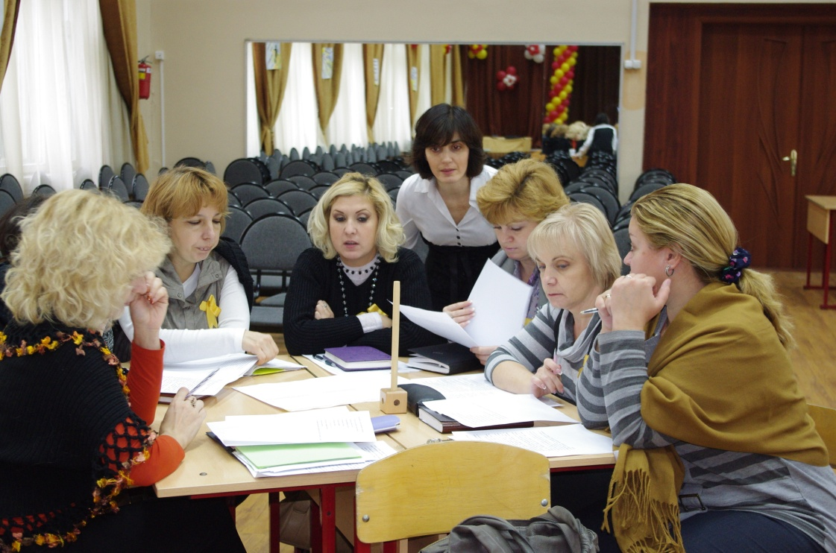
При таком диагнозе, а также при диагнозе «лень в собственном смысле этого слова, как «гедонизм» следует учитывать, что для этих детей общение со взрослыми и другими детьми представляет самостоятельную и важнейшую ценность. Поэтому основная линия рекомендаций — техники разнообразных совместных занятий детей и взрослых, включающих познавательные элементы.
Если в обследовании у ребёнка обнаруживается полное отсутствие познавательной направленности, то можно предположить, что совместных познавательных занятий взрослые с этим ребёнком просто никогда не вели, а за этим обычно скрывается отсутствие познавательных ценностей в семье.
Различные кружки с познавательной направленностью могут помочь взрослым компенсировать домашний дефицит познавательных ценностей. Особенно удачно, если в кружок введёт ребёнка кто-то из более взрослых ребят, уже увлеченных астрономией, компьютерами, историей или насекомыми. Но совместные познавательные занятия с другими детьми должны носить характер вовлечения одного ребёнка в сферу интересов другого, а не обычного «подтягивания» отстающего, скажем, по математике. Значимость общения со старшим ребёнком может оказаться условием «запуска» познавательных мотивов.
- Формирование позиции школьника
- Учитель, приемами словесного внушения, систематически, в единстве с семьей «выращивает» у ребенка чувство должного, важного в отношении к школе, к учению;
- создание ситуации активного влияния в совместной деятельности или в игре «Я — учитель» (ученик ставится в положение учителя и «получает право» проверить у товарища по парте задание), внедрение различных вариантов взаимоконтроля, взаимопомощи;
- выбор партнера для совместной учебной деятельности, детям предлагается самим разбиться на пары для совместного выполнения заданий (например, описать птицу, сделать аппликацию и т.д.).
- Формирование положительного отношения к учению
Можно выделить следующие направления в работе учителя:
- прежде всего, учитель заботится о создании общей положительной атмосферы на уроке, снижает тревожность детей, исключая все оттенки отрицательного подкрепления (упреки, выговор, иронию, насмешку, угрозы и т.д.), тем самым снижается или полностью исключается страх школьника перед риском ошибиться, забыть, смешаться, неверно ответить;
- создавать ситуацию успеха в учебной деятельности, формирующую чувство удовлетворенности, уверенности в себе, высокой самооценки и радости;
- целенаправленно эмоционально стимулировать детей на уроке; для этого учитель, во-первых, предупреждает опасные для учения чувства скуки, серости, монотонности (за счет перемены видов работы, занимательности, личной эмоциональности); во-вторых, возбуждает интеллектуальные эмоции удивления, новизны, сомнения, достижения; в третьих, формирует внутренний оптимистический настрой у детей, вливая уверенность, давая установку на достижение, преодоление трудностей.
- Развитие познавательных интересов
Для достижения этой цели учителю необходимо:
- избегать в своем стиле преподавания появления «антистимулов», таких как: бедность, будничность, серость, монотонность сообщаемой информации; отрыв содержания обучения от личного опыта ребенка; учебные перегрузки, переутомление и одновременно низкая плотность режима работа («ничегонеделание», паузы, простои);
- использовать содержание обучения как источник стимуляции познавательных интересов, в том числе: новизну информации (в соотношении со скудным личным опытом детей), заострение противоречия между житейскими представлениями школьников и новым знанием, непосредственную практическую значимость знания в ближайшей зоне развития ребенка (в быту, в работе, на природе, в саду, в спорте, в труде и т.д.);
- стимулировать познавательный интерес с помощью технологии обучения, включающей многообразие приемов занимательности (иллюстрации, игра, кроссворды, драматизация, шутка, занимательные задачи и т.д.); специальное обучение приемам умственной деятельности и учебной работы; использование проблемно-поисковых методов обучения.

ПЕДАГОГИЧЕСКАЯ ЗАПУЩЕННОСТЬ
Психологическая характеристика. Интеллектуально-педагогическая запущенность – слабость развития познавательных процессов, нежелание, неумение учиться. Явные пробелы в полученных ранее знаниях.
Трудные дети — это всегда педагогически запущенные дети, в отношении которых где-то, когда-то и кем-то был допущен педагогический просчет, педагогическая ошибка, игнорирован принцип индивидуального подхода в воспитании; дети, на которых вовремя не обратили внимания, не приняли своевременных мер к коррекции их личности. Иначе говоря, в категорию трудных попадают школьники, выпавшие из процесса нормального обучения и воспитания, дети, у которых не сложились правильные отношения с учителем, которые не нашли своего места в коллективе и социально приемлемых способов самоутверждения в нем.
В этом смысле термин «трудный школьник» не означает отрицательной характеристики, не содержит в себе осуждения или порицания. «Трудный»— не значит «плохой», «испорченный», «негодный» или тем более «безнадежный». «Трудный» — это такой школьник, который требует особого отношения, пристального внимания воспитателя и коллектива, ученик, к которому необходим индивидуальный подход в воспитании.

РЕКОМЕНДАЦИИ ПЕДСОВЕТА
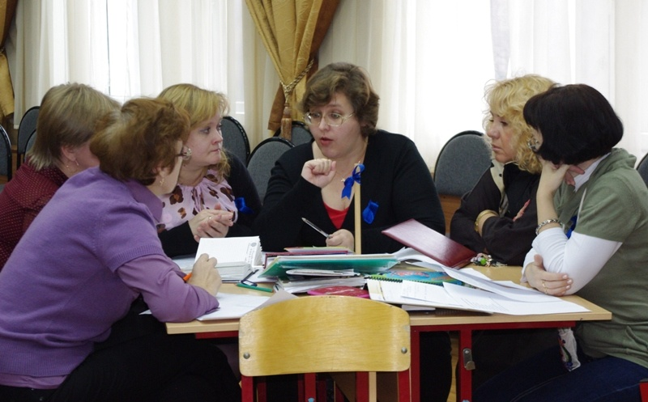
Учителю:
- создавать ситуацию успеха в учебной деятельности, формирующую чувство удовлетворенности, уверенности в себе, высокой самооценки и радости;
- организовывать систематическую проверку знаний и умений - пробелы в знаниях ведут к потере интереса;
- вести дополнительную тетрадь для мониторинга знаний, отметки «провалов», прочности, роста знаний и практических умений, т.к. для учета знаний школьный журнал не достаточен;
- планировать проверочные работы, опираясь на представления о тех знаниях и умениях, которые нужны для выполнения;
- организовывать совместное участие родителей и детей в школьной жизни;
- организовывать выполнение домашних заданий с учителем;
- организовывать участие школьников в различных кружках, могут помочь компенсировать домашний дефицит любви и внимания;
- поддерживать тесную взаимосвязь с психолого-медико-педагогическим консилиумом.

КОНФЛИКТЫ С ОДНОКЛАССНИКАМИ ИЛИ УЧИТЕЛЯМИ
Психологическая характеристика. Конфликты заставляют ребенка постоянно испытывать напряжение, могут стать основой тяжелых нарушений развития на все школьные годы. Объективными причинами возникновения конфликтов на уроке могут быть: а) утомление учащихся; б) конфликты на предыдущем уроке; в) ответственная контрольная работа; г) ссора на перемене, настроение учителя; д) его умение или неумение организовать работу на уроке; е) состояние здоровья и личностные качества.
Конфликт часто вырастает из стремления учителя утвердить свою педагогическую позицию, а также от протеста ученика против несправедливого наказания, неправильной оценки его деятельности, поступка. Правильно реагируя на поведение подростка, педагог берет ситуацию под свой контроль и тем самым восстанавливает порядок. Поспешность в оценках происходящего нередко приводит к ошибкам, вызывает возмущение у учеников несправедливостью, вызывает к жизни конфликт.
Конфликты делятся на деструктивные и конструктивные.
- Деструктивный – конфликт не касается важных рабочих проблем, разделяет коллектив на группы.
- Конструктивный – в конфликте открывается острая проблема, которая приводит к столкновению с реальной проблемой и путями ее решения, помогает совершенствоваться (можно сравнить: в споре рождается истина).
Особенности педагогических конфликтов:
- ответственность несет учитель за педагогически правильное разрешение проблемных ситуаций, т.к. школа — модель общества, где ученики усваивают нормы отношений между людьми;
- участники конфликтов имеют разный социальный статус (учитель — ученик), чем и определяется их поведение в конфликте;
- разница в жизненном опыте участников порождает разную степень ответственности за ошибки при разрешении конфликтов;
- различное понимание событий и их причин (конфликт “глазами учителя” и “глазами ученика” видится по-разному), поэтому учителю не всегда легко понять глубину переживаний ребенка, а ученику — справиться с эмоциями, подчинить их разуму; наряду с деловыми конфликтными ситуациями “учитель-ученик” нередки противоречия и личностного характера, которые, как правило, строятся на возникшем у подростка чувстве взрослости и стремления признать себя таковым, но со стороны учителя - отсутствием оснований для признания его равным себе; в случае неверной тактики педагога это чувство способно привести к устойчивой личной взаимной неприязни и даже вражде.
- присутствие других учеников делает их из свидетелей участниками, а конфликт приобретает воспитательный смысл и для них; об этом всегда приходится помнить учителю.
РЕКОМЕНДАЦИИ ПЕДСОВЕТА
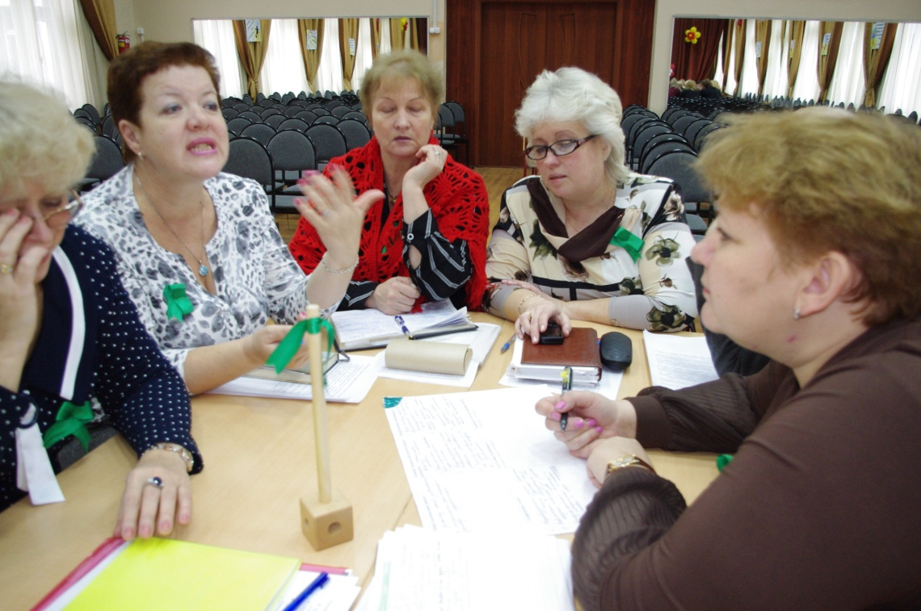

И чтоб после себя не корить
В том, что сделал кому-то больно,
Лучше добрым на свете быть,
Злого в мире и так довольно.
Самый острый конфликт - это конфликт непонимания. Учитель не понимает, от чего ребенок мешает на уроке, крутится, не решает задачи, плохо запоминает и т.п. А так как не понимает, не может помочь.
Прежде всего, постарайтесь понять, в чем же причина конфликта с учеником. Конечно, не всегда ситуацию можно проанализировать сразу же, в реальном времени - вами могут двигать эмоции. Поэтому обдумать это можно в спокойной обстановке - например, на перемене или дома, после прихода из школы. Вспомните всю ситуацию и подумайте, почему каждый из вас сказал или сделал что-то, что в итоге привело к конфликту. Ведь для любого поступка есть свои основания.
Никогда не пытайтесь разрешить конфликт с конкретным учеником при всем классе. Это дело двоих. Поведение ученика при всем классе может быть совершенно не тем, чего вы ожидаете. Постарайтесь разрешить конфликт сами, не привлекая третьих лиц: директора, завуча, школьного психолога, классного руководителя, родителей. Это только поднимет ваш авторитет в глазах ученика. Постарайтесь узнать, в чем причина такого поведения ученика. Может быть, вскроется какая-то причина, о которой вы не знали. И ваше отношение к ученику изменится.
Специфика урегулирования педагогических конфликтов:
- профессиональная позиция учителя в конфликте обязывает его взять на себя инициативу в его разрешении и на первое место суметь поставить интересы ученика как формирующейся личности;
- контролируя свои эмоции, учитель должен быть объективным, дать возможность учащимся обосновать свои претензии, “выпустить пар”;
- не следует приписывать ученику свое понимание его позиции, перейти на “Я-высказывания (не “ты меня обманываешь”, а “я чувствую себя обманутым”);

НЕЛЬЗЯ:
- унижать ученика (есть слова, которые, прозвучав, наносят такой ущерб отношениям, что все последующие “компенсирующие” действия не могут их исправить);
- выгонять ученика из класса на фоне конфликта;
- сразу обращаться к администрации;
- отвечать на агрессию агрессией, затрагивать личности учащегося;
- давать оценку только конкретным действиям ученика;
ВАЖНО:
- дать себе и ребенку право на ошибку, не забывая что “не ошибается только тот, кто ничего не делает”;
- независимо от результатов разрешения противоречия постараться не разрушить отношений с ребенком (высказать сожаление по поводу конфликта, выразить свое расположение к ученику);
- не бояться конфликтов с учащимися, а брать на себя инициативу их конструктивного разрешения.
Разрешение конфликтов
Мало найдется проблем между людьми или группами людей, которые можно было бы решить в один миг.
Успешное разрешение конфликтов, обычно включает цикл, состоящий из: 1) определения проблемы, 2) анализа проблемы, 3) действия по разрешению проблемы и оценке результата.
В любой конкретной ситуации следует выявить источник конфликта до того, как заняться разработкой политики по их разрешению.
- Прежде всего, надо выяснить, что произошло. В чем проблема? На этом этапе важно изложить факты, чтобы все согласились с определением проблемы. Чувства и ценностные оценки должны четко отделяться от фактов. И руководитель должен представить идеальное решение со своей стороны.
- Затем спросить у всех заинтересованных лиц: какие чувства они испытывают и что бы хотели увидеть в качестве идеального решения? Возможно несколько вариантов.
- Для того, чтобы конфликтная ситуация была успешно преодолена, она должна быть подвергнута психологическому анализу. Его основной целью является создание достаточной информационной основы для принятия психологически обоснованного решения в условиях возникшей ситуации. Торопливая реакция учителя, как правило, вызывает импульсивный ответ ученика, приводит к обмену “словесными ударами”, и ситуация становится конфликтной. Психологический анализ используется также для переключения внимания с возмущения поступком ученика на его личность и ее проявление в деятельности, поступках, отношениях. Реально возникающий конфликт между педагогом и учеником можно проанализировать на трех уровнях:
- с точки зрения объективных особенностей организации учебно-воспитательного процесса в школе;
- с точки зрения социально-психологических особенностей класса, педагогического коллектива, конкретных межличностных отношений учителя и ученика;
- с точки зрения возрастных, половых, индивидуально-психологических особенностей его участников.
- Когда конфликт проанализирован, можно переходить к совместному в духе сотрудничества поиску шагов, чтобы привести всех к примирению.
- При разрешении конфликтов между учителем и учащимся необходимо помимо анализа причин конфликта, учитывать возрастной фактор.
- Попадая в конфликтную ситуацию, учитель может направлять свою активность либо на то, чтобы лучше понять своего собеседника, либо на регуляцию собственного психологического состояния с целью погашения конфликта или его профилактики. В первом случае разрешение конфликтной ситуации достигается путем налаживания взаимопонимания между людьми, устранения недомолвок, несогласованности. Впрочем, проблема понимания другого человека довольно сложная.
- Опытные педагоги знают, что следует сказать (отбор содержания в диалоге), как сказать (эмоциональное сопровождение разговора), когда сказать, чтобы достигнуть цели обращенной к ребенку речи (время и место), при ком сказать и зачем сказать (уверенность в результате).
- В общении педагога с учениками большое значение имеют не только содержание речи, но и ее тон, интонация, мимика. Если при общении взрослых интонация может нести до 40% информации, то в процессе общения с ребенком воздействие интонации существенно увеличивается. Принципиально важно уметь слушать и слышать ученика. Это не так легко сделать по ряду причин: во-первых, трудно ждать от ученика плавной и связной речи, в силу чего взрослые часто прерывают его, чем еще больше затрудняют высказывание (“Ладно, все понятно, иди!”). Во-вторых, учителям часто некогда выслушать ученика, хотя у того есть потребность поговорить, а когда учителю надо что-то узнать, ученик уже потерял интерес к разговору.
- Конфликт может считаться продуктивно разрешенным, если налицо реальные объективные и субъективные изменения в условиях и организации всего образовательного процесса, в системе коллективных норм и правил, в позитивных установках субъектов этого процесса по отношению друг к другу, в готовности к конструктивному поведению в будущих конфликтах.
- Реальный механизм установления нормальных отношений видится в снижении количества и накала конфликтов путем перевода их в педагогическую ситуацию, когда не нарушается взаимодействие в педагогическом процессе, хотя такая работа связана с определенными трудностями для учителя. В социальной психологии и педагогике выделено пять типов отношений:
- отношения диктата – строгая дисциплина, четкие требования к порядку, к знаниям при официально-деловом общении;
- отношения нейтралитета – свободное общение с учениками на интеллектуально – познавательном уровне, увлеченность учителя своим предметом, эрудированность;
- отношения опеки – забота до навязчивости, боязнь всякой самостоятельности, постоянный контакт с родителями;
- отношения конфронтации – скрытая неприязнь к ученикам, постоянное недовольство работой по предмету; пренебрежительно деловой тон в общении;
- отношения сотрудничества – соучастие во всех делах, интерес друг к другу, оптимизм и взаимное доверие в общении.
- Говорить с ребенком намного труднее, чем со взрослым, для этого надо уметь адекватно оценивать по внешним проявлениям его противоречивый внутренний мир, предвидеть его возможную ответную эмоциональную реакцию на обращенное к нему слово, его чувствительность к фальши в общении со взрослыми. Слово педагога обретает убедительную силу воздействия лишь в том случае, если он хорошо знает ученика, проявил к нему внимание, в чем-то помог ему, т.е. установил с ним соответствующие отношения через совместную деятельность. Между тем начинающие учителя склонны считать, что их слово само по себе должно привести ребенка к послушанию и принятию их требований и установок.
- Для принятия правильного решения педагогу часто недостает времени и информации, он видит факт нарушения хода урока, но ему трудно понять, чем это вызвано, что этому предшествовало, что приводит к неправильному толкованию поступков. Подростки, как правило, более информированы о причинах происходящего, но обычно они об этом молчат, а при попытке объяснить учителю, внести ясность, тот нередко останавливает их (“Сам разберусь”). Учителю трудно принять новую информацию, противоречащую сложившимся у него стереотипам, изменить отношение к случившемуся, и свою позицию.
- Конфликтные ситуации на уроках, особенно в подростковых классах, большинством признаются типичными, закономерными. Для их разрешения учителю надо уметь организовать коллективную учебную деятельность учащихся подросткового возраста, усиливая деловую взаимосвязь между ними; дело доходит до конфликта, как правило, с учеником, плохо успевающим, “трудным” по поведению. Нельзя наказывать за поведение плохими отметками по предмету – это ведет к затяжному личностному конфликту с учителем.

ДЕТИ С НЕВРОЛОГИЧЕСКИМ ДИАГНОЗОМ
Психологическая характеристика:
1. ЗПР (Задержка психического развития) – нарушение нормального темпа психического развития, когда отдельные психические функции (память, внимание, мышление, эмоционально-волевая сфера) отстают в своем развитии от принятых психологических норм для данного возраста. ЗПР, как психолого-педагогический диагноз ставится только в дошкольном и младшем школьном возрасте, если к окончанию этого периода остаются признаки недоразвития психических функций, то речь идет уже о конституциональном инфантилизме или об умственной отсталости.
2. Гипердинамический синдром – сочетание чрезмерно активного, слабо модулируемого поведения с выраженной невнимательностью и отсутствием упорства в выполнении поставленных задач.
3. ММД (Минимальная мозговая дисфункция) – недифференцированный синдром легких неврологических расстройств, преимущественно в виде двигательных, речевых и поведенческих нарушений (легкая детская энцефалопатия, минимальная церебральная дисфункция, легкое повреждение мозга, детская диспраксия, инфантильный психоорганический синдром, минимальная дисфункция мозга).
В чем это проявляется?
- Отвлекаемость
- Подвижность или наоборот инертность
- Неусидчивость
- Слабый отклик на педагогические приемы. Если вы перепробовали все возможные методы, использовали все свое педагогическое мастерство, а результата нет – возможно, перед вами ребенок, которого следует показать врачу.

РЕКОМЕНДАЦИИ ПЕДСОВЕТА
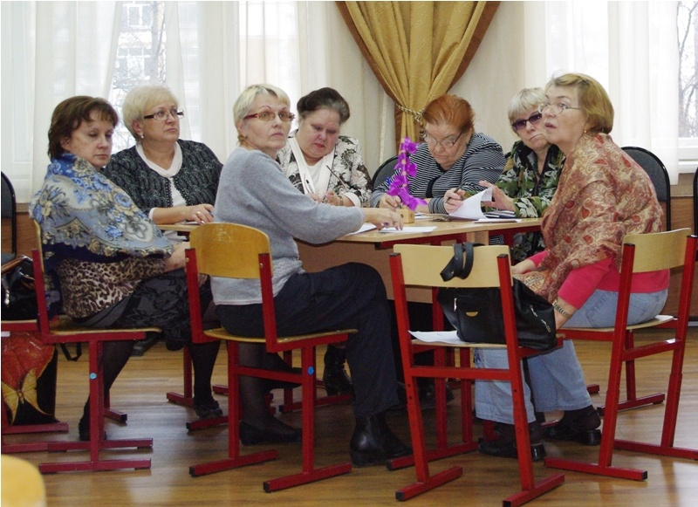
- Необходимо убедить родителя показать ребенка психоневрологу, представив грамотную характеристику на ребенка о его поведении в школе и его особенностях. От врача необходимы рекомендации о том, как обучать ребенка.
- По рекомендации врача такому учащемуся может быть предоставлен свободный день.
- Следует вводить новую информацию постепенно, не предлагать задания, где нужно применение старых и новых знаний.
- Не ставить ребенка в ситуацию неожиданного вопроса и не требовать быстрого ответа.
- По-возможности привлекать родителей к учебной деятельности.
- Домашнее задание формировать с учетом особенностей ребенка.
- Учителю следует осторожно оценивать неудачи ребенка.
- Поощрять любые успехи.

ОДАРЕННЫЕ ДЕТИ
Одаренный ребенок – это ребенок, который выделяется яркими, очевидными, иногда выдающимися достижениями (или имеет внутренние предпосылки для таких достижений) в том или ином виде деятельности.
В современном российском обществе возрастает потребность в людях неординарно мыслящих, творческих, активных, способных решать поставленные задачи и формировать новые, перспективные цели.
Установка в России на массовое образование снизила возможность развития интеллектуального ресурса, и только современная реформа образования в России позволяет вновь обратиться к поддержке одаренных детей, ведь талантливая молодежь – это будущая национальная, профессиональная элита.
В этих условиях поддержка, развитие и социализация одаренных детей становится одной из приоритетных задач системы образования. Процесс выявления, обучения и воспитания одаренных, талантливых детей составляет новую задачу совершенствования системы образования. Обучение одаренных детей сегодня – это модель обучения всех детей завтра.
Выявление одаренных детей должно начинаться в начальной школе на основе наблюдения, изучения психологических особенностей, речи, памяти, логического мышления. Работа с одаренными и способными учащимися, их поиск, выявление и развитие должны стать одним из важнейших аспектов деятельности школы.
Итак, одаренные дети:
имеют более высокие по сравнению с большинством интеллектуальные способности, восприимчивость к учению, творческие возможности и проявления;
имеют доминирующую активную ненасыщенную познавательную потребность;
испытывают радость от добывания знаний, умственного труда.

Условно можно выделить три категории одаренных детей:
Дети с необыкновенно высоким общим уровнем умственного развития при прочих равных условиях ( такие дети чаще всего встречаются в дошкольном и младшем школьном возрасте).
Дети с признаками специальной умственной одаренности в определенной области.
Учащиеся, не достигающие по каким- либо причинам успехов в учении, но обладающие яркой познавательной активностью, оригинальностью психического мышления.

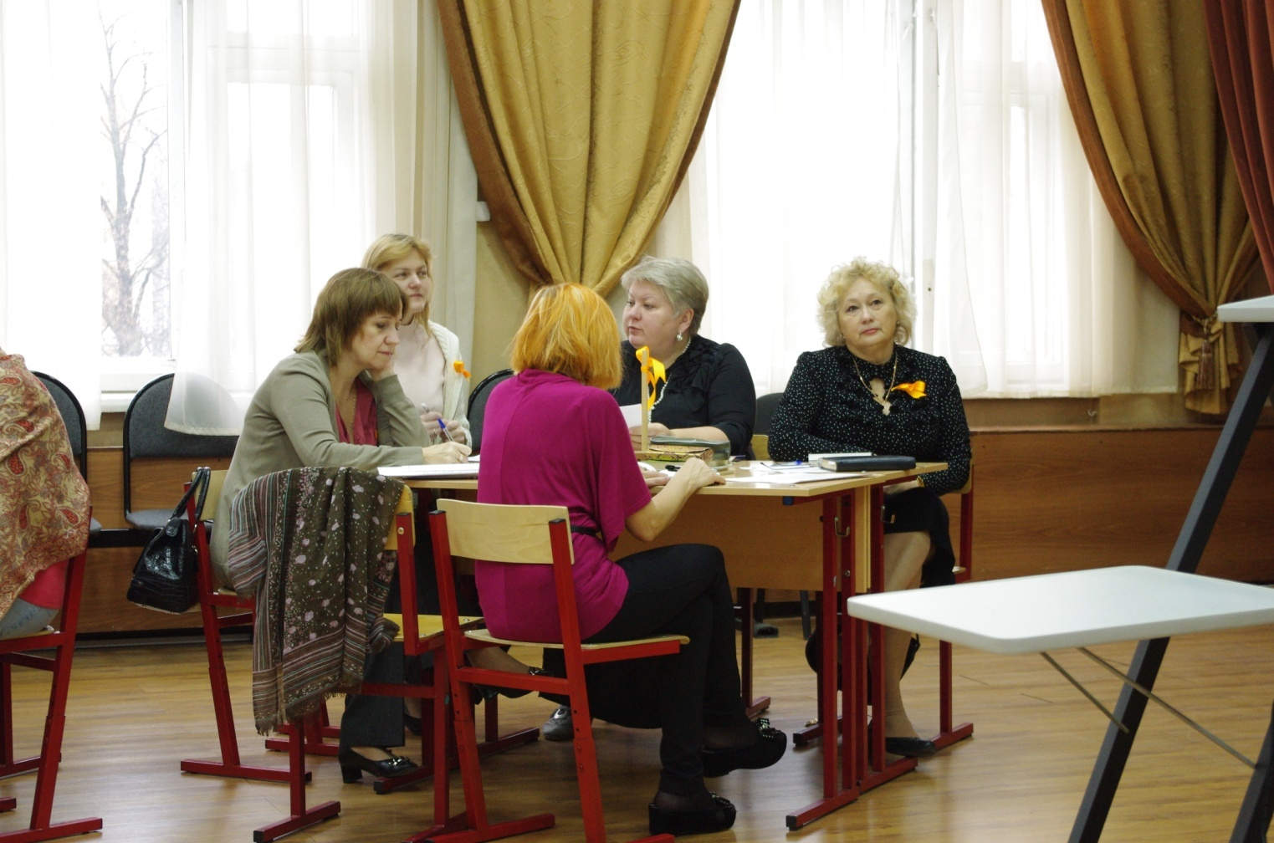
РЕКОМЕНДАЦИИ ПЕДСОВЕТА

В работе с одаренными детьми следует опираться на следующие педагогические принципы:
Принципы педагогической деятельности в работе с одаренными детьми:
принцип максимального разнообразия предоставленных возможностей для развития личности;
принцип возрастания роли внеурочной деятельности;
принцип индивидуализации и дифференциации обучения;
принцип создания условий для совместной работы учащихся при минимальном участии учителя;
принцип свободы выбора учащимися дополнительных образовательных услуг, помощи, наставничества.
Организация работы с одаренными детьми:
Индивидуализировать обучение, учитывая повышенные познавательные запросы одаренных детей, включая творческие задания.
Обеспечить участие в интеллектуальных соревнованиях различного уровня.
Одаренному ребенку можно назначить роль наставника, мини-учителя.
В рамках расширения образовательной среды и развития учебных умений, обеспечить участие одаренных детей в проектно-исследовательской деятельности.
поощрять инициативу детей , их самостоятельность в учебе и развитии.

РЕШЕНИЕ педагогического совета №2 от 09 ноября 2012 г.

- Обобщить результаты деловой игры на заседании методического совета, и на этой основе выработать стратегию повышения качества образовательной услуги ГБОУ СОШ №782 на 2012-2013 уч. год.

- Рекомендовать членам педагогического коллектива ГБОУ СОШ №782 непрерывно повышать уровень своей профессиональной компетентности путем самообразования, обучения на курсах повышения квалификации, участия в методических мероприятиях разного уровня.

- Организовать проведение педагогических консилиумов в рамках учета индивидуальных особенностей учащихся.

- Внести в программу психолого-педагогического сопровождения УВП мониторинг интеллектуального развития в возрастной динамике.

- Провести следующий педсовет по проблеме «Одаренные дети в информационно-образовательной среде ГБОУ СОШ №782».

- Утвердить Положение о деятельности педагогического коллектива со слабоуспевающими учащимися и их родителями.

ГЛОССАРИЙ
АКАЛЬКУЛИЯ – нейропсихологический симптом, проявляющийся в нарушении счета и счетных операций по причине поражения разных участков коры головного мозга: 1) при поражении височных отделов коры больших полушарий расстраивается устный счет 2) при поражении затылочных отделов не распознаются цифры, похожие по написанию 3) при поражении префронтальных отделов расстраивается целенаправленная деятельность, спланированность счетных операций и контроль над их выполнением
ВОСПРИЯТИЕ – это психический процесс, заключающийся в отражении предмета или явления в целом при его непосредственном воздействии на рецепторные поверхности органов чувств.
ДИСГРАФИЯ - определённое нарушение письма, при дисграфии нарушается написание по фонетическому принципу, в результате чего возникает большое количество специфических ошибок, искажающих звуковой состав слова. Дисграфия не является изолированным нарушением, помимо дисграфии наблюдаются ещё некоторые расстройства устной речи и других психических функций в зависимости от того, какой компонент недостаточно сформирован.
ДИСЛЕКСИЯ - это вид специфического нарушения обучения, имеющий неврологическую природу. Они характеризуется неспособностью быстро и правильно распознавать слова, осуществлять декодирование, осваивать навыки правописания. Эти затруднения связаны с неполноценностью фонологических компонентов языка. Они существуют, несмотря на сохранность других когнитивных способностей и полноценных условий обучения. Вторично возникают нарушения понимания текста, дефицит читательского опыта и словаря.
ЗНАНИЕ – индивидуальная интеллектуальная собственность, которая формируется в ходе потребления и интерпретации информации.
ИНТЕЛЛЕКТУАЛИЗАЦИЯ - это формирование и развитие предметных и метапредметных интеллектуальных умений, определяющих познавательную активность личности, ее способность к саморазвитию и самообучению.
ИНФОРМАЦИОННО-ОБРАЗОВАТЕЛЬНАЯ СРЕДА – это открытая педагогическая система, ориентированная на удовлетворение потребностей в образовательных ресурсах и информационных услугах.
ИНФОРМАЦИЯ (лат. informatio - разъяснение, изложение, осведомленность)- одно из наиболее общих понятий науки, обозначающее некоторые сведения, совокупность каких-либо данных; одна из специфических ценностей современного общества.
ИФОРМАЦИОННОЕ ОБЩЕСТВО - 1) историческая фаза возможного развития цивилизации, в которой главными продуктами производства становятся информация и знания; 2) это общество, где информация имеет определенную ценность по отношению ко всем другим благам; 3) это общество, в котором преимущественным видом трудовой деятельности людей станет информационная деятельность, а важнейшими из всех видов ресурсов, влияющими на общественный прогресс – информационные ресурсы. Признаки ИО: глобализация; новая экономика; новая система связей и отношений (сетевые); возникновение «мозаичной» культуры и «Цифровое» неравенство. Тенденции ИО: рост значения человеческого капитала и инвестиций в образование и подготовку кадров; развитие и проникновение во все сферы деятельности новых информационно-коммуникационных технологий, приводящее к появлению новых моделей управления, организации производства, труда, образования; превращение информации и знаний в важнейший фактор производства.
КОММУНИКАЦИЯ - Согласно С.В. Борисневу, под коммуникацией следует понимать социально обусловленный процесс передачи и восприятия информации в условиях межличностного и массового общения по различным каналам с помощью разных коммуникативных средств.
КОНФЛИКТ - столкновение противоположно направленных целей, интересов, позиций, мнений или взглядов людей. В основе любого конфликта лежит ситуация, включающая либо противоречивые позиции сторон по какому-либо поводу, либо противоположные цели и средства их достижения в данных обстоятельствах либо несовпадение интересов, желаний партнеров.
МЕДИАТИЗАЦИЯ - это привлечение материалов внешкольной информации к обучению.
ПАМЯТЬ - одна из психических функций и видов умственной деятельности, предназначенная сохранять, накапливать и воспроизводить информацию.
ПЕДАГОГИЧЕСКИЕ ТЕХНОЛОГИИ — (от др.-греч. τέχνη — искусство, мастерство, умение; λόγος — слово, учение) — совокупность, специальный набор форм, методов, способов, приёмов обучения и воспитательных средств, системно используемых в образовательном процессе, на основе декларируемых психолого-педагогических установок. Это один из способов воздействия на процессы развития, обучения и воспитания ребёнка. Любая технология в той или иной мере направлена на реализацию научных идей, положений, теорий в практике. Поэтому педагогическая технология занимает промежуточное положение между наукой и практикой. Образовательные технологии – системный метод создания, применения и определения всего учебного процесса преподавания и усвоения знаний с учетом технических, человеческих ресурсов и их взаимодействия. Технологичность учебного процесса состоит в том, чтобы сделать учебный процесс полностью управляемым.
РЕСУРС — количественная мера возможности выполнения какой-либо деятельности; условия, позволяющие с помощью определённых преобразований получить желаемый результат.
УНИВЕРСАЛЬНЫЕ УЧЕБНЫЕ ДЕЙСТВИЯ - способность субъекта к саморазвитию и самосовершенствованию путем сознательного и активного присвоения нового социального опыта; совокупность действий учащегося, обеспечивающих его культурную идентичность, социальную компетентность, толерантность, способность к самостоятельному усвоению новых знаний и умений, включая организацию этого процесса.
ЮНЕСКО (UNESCO — United Nations Educational, Scientific and Cultural Organization) — Организация Объединённых Наций по вопросам образования, науки и культуры. Основные направления деятельности представлены в пяти программных секторах: образование, естественные науки, социальные и гуманитарные науки, культура, коммуникация и информация. Существует также ряд сквозных тем, которые являются составной частью всех направлений.

? Содержание выделенных понятий приведено в глоссарии

